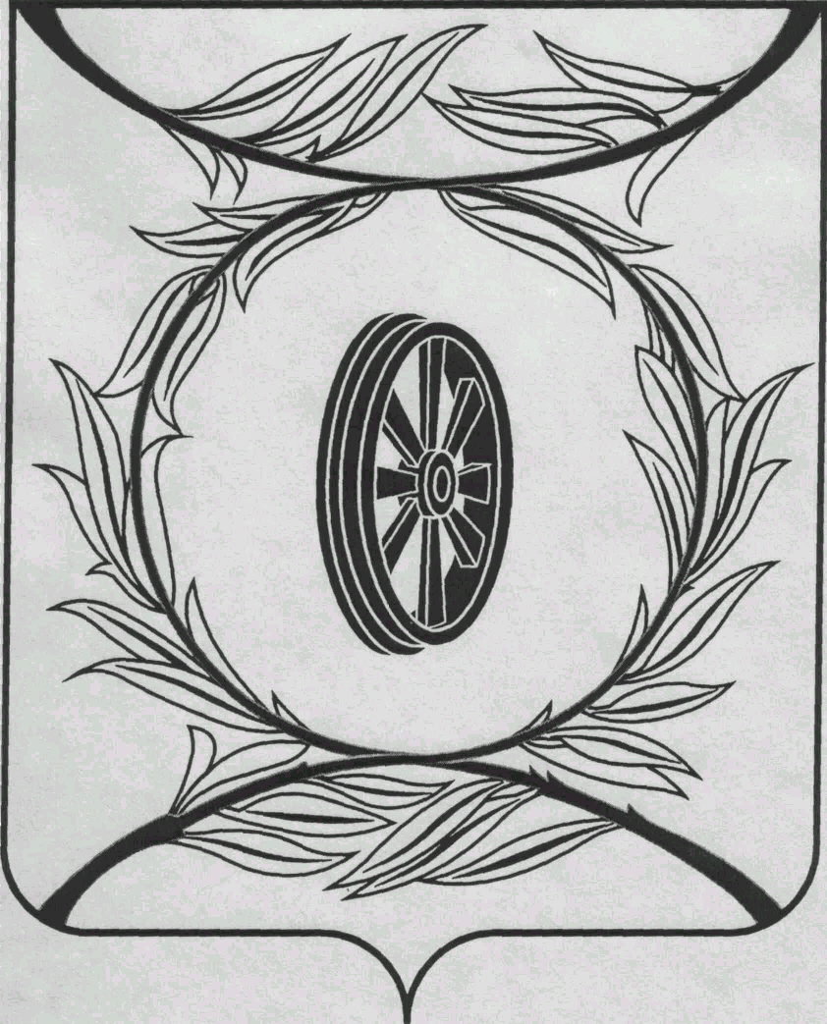  СОБРАНИЕ ДЕПУТАТОВ  КАРТАЛИНСКОГО  МУНИЦИПАЛЬНОГО РАЙОНА  457351, Челябинская область  город Карталы, улица Ленина, 1  телефон/факс : (835133) 2-20-57  от 02 октября 2023 года №272  телефон : (835133) 2-28-90  от ____ января 2014 года №_____ | Депутатам Собрания депутатов Кмр,  Приглашённым,  Докладчикам
Направляю Вам повестку 39-го заседания Собрания депутатов Карталинского муниципального района, которое состоится 26 октября 2023 года в 14-00 часов местного времени в большом зале администрации Карталинского муниципального района. Прошу не планировать командировки и другие мероприятия в этот день.

- О внесении изменений в решение Собрания депутатов Карталинского муниципального района от 13.12.2022 года № 390 (Ломовцев С.В.).
- О внесении изменений в решение Собрания депутатов Карталинского муниципального района от 22.12.2022 года № 399 «О бюджете Карталинского муниципального района на 2023 год и на плановый период 2024-2025г.г.» (Утарбекова У.С.).
- О внесении изменений и дополнений в решение Собрания депутатов Карталинского муниципального района от 30 декабря №50 «Об утверждении Положения о реализации Закона Челябинской области «О некоторых вопросах правового регулирования отношений, связанных с инициативными проектами, выдвигаемыми для получения финансовой поддержки за счёт межбюджетных трансфертов из областного бюджета» на территории Карталинского муниципального района (Куличков А.И.).
- О внесении изменений и дополнений в решение Собрания депутатов Карталинского муниципального района от 28 января 2021 года № 55 «Об утверждении Положения о реализации инициативных проектов в Карталинском муниципальном районе» (Куличков А.И.).
- Об итогах проведения уборки урожая в Карталинском муниципальном районе в 2023 году (Постолов П.А.).
- Об утверждении Положения о комиссии по соблюдению требований к служебному поведению муниципальных служащих и урегулированию конфликта интересов (Бабенко Н.Н.).
- Об утверждении порядка размещения сведений о доходах, расходах, об имуществе и обязательствах имущественного характера отдельных категорий лиц и членов их семей на официальных сайтах органов местного самоуправления и организаций и предоставление этих сведений средствам массовой информации для опубликования (Бабенко Н.Н.).
- Об утверждении Положения о публичных слушаниях в муниципальном образовании Карталинский муниципальный район (Макарова Г.Р.).
- Об утверждении Положения о комиссии по противодействию коррупции в Карталинском муниципальном районе (Макарова Г.Р.).
- О согласовании перечня движимого имущества, находящегося в муниципальной собственности Снежненского сельского поселения, передаваемого в муниципальную собственность Карталинского муниципального района (Селезнёва Е.С.).

- О согласовании перечня движимого имущества, находящегося в муниципальной собственности Варшавского сельского поселения, передаваемого в муниципальную собственность Карталинского муниципального района (Селезнёва Е.С.).
- О согласовании перечня движимого имущества, находящегося в муниципальной собственности Полтавского сельского поселения, передаваемого в муниципальную собственность Карталинского муниципального района (Селезнёва Е.С.).
- О согласовании перечня движимого имущества, находящегося в муниципальной собственности Великопетровского сельского поселения, передаваемого в муниципальную собственность Карталинского муниципального района (Селезнёва Е.С.).
- О согласовании перечня движимого имущества, находящегося в муниципальной собственности Неплюевского сельского поселения, передаваемого в муниципальную собственность Карталинского муниципального района (Селезнёва Е.С.).
- О согласии на реорганизацию муниципального унитарного предприятия Карталинского муниципального района «Спецстрой» (Селезнёва Е.С.).
- О внесении изменений и дополнений в Устав Карталинского муниципального района» (Бакатнюк М.Ф.).
- О внесении изменений в Положение о порядке размещения сведений о доходах, расходах, об имуществе и обязательствах имущественного характера лиц, замещающих муниципальные должности в органах местного самоуправления Карталинского муниципального района, и членов их семей в сети Интернет на официальном сайте администрации Карталинского муниципального района и предоставления этих сведений средствам массовой информации для опубликования (Бакатнюк М.Ф.).
- О внесении изменений в решение Собрания депутатов Карталинского муниципального района от 22.02.2018 года № 442 (Бакатнюк М.Ф.).
- О внесении изменений в решение Собрания депутатов Карталинского муниципального района от 22 апреля 2013 года № 520-Н «О стипендии Собрания депутатов Карталинского муниципального района одаренным детям» (Бакатнюк М.Ф.).
- Об утверждении Положения о сообщении лицами, замещающими муниципальные должности в органах местного самоуправления Карталинского муниципального района, о получении подарка в связи с протокольными мероприятиями, служебными командировками и другими официальными мероприятиями, участие в которых связано с исполнением ими служебных (должностных) обязанностей, сдачи и оценки подарка, реализации (выкупа) и зачислении средств, вырученных от его реализации (Бакатнюк М.Ф.).
- Разное.

Председатель Собрания депутатов
Карталинского муниципального района Е.Н. Слинкин

